FACULDADES INTEGRADAS SIMONSEN

Flávio Lucio Curado
Lucisley Pereira Soares
Allan Carlos do Rosário Souza

GERFARMA

Rio de Janeiro
novembro de 2026Flávio Lucio Curado
Lucisley Pereira Soares
Allan Carlos do Rosário Souza

GERFARMA

Projeto apresentado à disciplina Anteprojeto, supervisionado pela professora Aline Ferreira, Curso de Tecnologia em Análise e Desenvolvimento de Sistemas, sendo requisito parcial para a conclusão do curso.
Orientador: Profª. Aline Ferreira

Rio de Janeiro
novembro de 2026FACULDADES INTEGRADAS SIMONSEN
Flávio Lucio Curado - 201020240
Lucisley Pereira Soares - 201020263
Allan Carlos do Rosário Souza - 201140736

Projeto:
GERFARMA

Assinatura dos Alunos

___________________________________________________
Flávio Lucio Curado

___________________________________________________
Lucisley Pereira Soares

___________________________________________________
Allan Carlos do Rosário Souza

Rio de Janeiro
novembro de 2026Flávio Lucio Curado
Lucisley Pereira Soares
Allan Carlos do Rosário Souza

GERFARMA

Rio de Janeiro, _____/_____/_____

______________________________________
Profª. Aline Ferreira
Orientador

BANCA EXAMINADORA:
______________________________________
Prof. ________________________________
Examinador

______________________________________
Prof. ________________________________
Examinador

______________________________________
Prof. ________________________________
Examinador
DEDICATÓRIA FLÁVIO

Dedico esse trabalho à Ester Santos, a eterna e incondicional incentivadora dos meus sonhos, a pessoa que sempre está ao meu lado em todos os momentos, minha Mãe
DEDICATÓRIA LUCISLEY

Dedico a DEUS, primeiramente, por ter me dado força durante esses três anos de curso, a meio de dificuldades. Por ter me iluminado nas decisões mais difíceis e por ter me guiado ao longo do curso para trilhar o caminho mais correto possível.
DEDICATÓRIA ALLAN

Dedico a minha mãe, que fez dela todos os esforços possíveis para dá continuidade a essa jornada, me dando todo apoio e força para pagar essa formação.
AGRADECIMENTO FLÁVIO

Agradeço primeiramente a Deus. Aos meus pais por sempre me apoiar me mostrando os caminhos certos a seguir. A minha esposa por todo amor, apoio, compreensão e por ser minha principal incentivadora que entende tão bem os sacrifícios que são exigidos para se alcançar as metas traçadas. A todos os amigos que assim como nós, lutaram para chegar até aqui, em especial aos amigos Lucisley Pereira e Allan Carlos Do Rosário por sempre motivar o grupo não permitindo que as dificuldades do caminho diminuíssem nossa força em alcançar nossos objetivos.
AGRADECIMENTO LUCISLEY

Agradeço a todos os professores do curso de Tecnologia em Análise e Desenvolvimento de Sistemas das Faculdades Integradas Simonsen, ao meu grupo, pois sozinho não iria ser concluído, em especial ao amigo Flavio Lucio que esteve comigo desde o início dessa caminhada, a Deus que me deu forças para não desistir e me fazer acreditar.
AGRADECIMENTO ALLAN

Agradeço primeiramente a Deus, por iluminar meus caminhos. Quero agradecer a minha mãe aos meus amigos Flavio e Lucisley, pois me proporcionaram muito carinho e principalmente apoio para lidar com esses obstáculos. Gostaria de agradecer a todos os professores que enfatizaram um aprendizado diferenciado e significativo para compor o meu lado profissional.

“O único lugar aonde o sucesso vem antes do trabalho é no dicionário.”
Albert Einstein
RESUMO
O sistema de gerenciamento de farmácia tem como principal objetivo automatizar o processo de venda estoque de farmácia. Para atingir esse objetivo conta com parâmetros que auxiliam funcionários na tomada de decisão.
O software foi modelado utilizando conceitos da UML, com diagramas de caso de uso, diagrama de classes, diagrama de estados e diagrama de atividades entre outros.
Palavras chaves: automação, farmacêutica, útil.
ABSTRACT
The pharmacy management system has as main objective to automate the process of selling stock pharmacy. To achieve this goal has parameters that assist employees in decision making.
The software was modeled using concepts of UML with use case diagrams, class diagram, state diagram and activity diagram among others.
Keywords: automation, pharmaceutical, useful.
SUMÁRIO
I. INTRODUÇÃO 19
1.1 Descrição do Tema 19
1.2 Justificativas 20
1.3 Objetivo Geral do Projeto 20
1.4 Análise do Ambiente Organizacional 20
1.4.1 Identificação da empresa 20
1.4.2 Definição do ramo de atividade da empresa 21
1.4.3 Organograma 22
1.4.4 Plataforma Tecnológica 22
1.5 Levantamento do Sistema 24
1.5.1 Descrição do mini-mundo do sistema 24
1.5.2 Processos de Negócio da Empresa – Diagrama de Atividades 28
1.5.2.1 Pré-venda 28
1.5.2.2 Venda 29
1.5.3 Requisitos do sistema 30
1.5.3.1 Requisitos Funcionais 30
1.5.3.2 Requisitos Não-Funcionais 31
1.5.3.3 Descrições das regras de negócio 31
1.6 Metodologia de Desenvolvimento 32
1.7 Cronograma de Confecção 33
1.8 Orçamento do Trabalho 34
1.8.1 Custo da Empresa 34
1.8.2 Custo de Hardware 34
1.8.1 Custo de Software 35
1.8.2 Custo de Periféricos 35
1.8.3 Tabela Geral 35
II. MODELOS DE CASOS DE USO 36
2.1 Diagrama de Caso de Uso 36
2.2 Descrições Textuais dos Atores 37
2.3 Descrições Textuais dos Casos de Uso 37
2.3.1 Iniciar Sistema 37
2.3.2 Autenticar Funcionário 38
2.3.3 Manter Usuário 39
2.3.4 Manter Fornecedor 41
2.3.5 Manter Medicamento 44
2.3.6 Registrar Pré-venda 47
2.3.7 Registrar venda 48
2.3.8 Manter CRM 50
2.3.9 Registrar Compra 53
2.3.10 Gerar Relatório 55
2.3.11 Manter Clientes 57
2.3.12 Manter Laboratório 60
III. MODELO DE CLASSE 63
3.1 Diagrama de Classes 63
3.2 Dicionário de Classe 64
3.2.1 Pessoa 64
3.2.2 Funcionário 64
3.2.3 Cliente 65
3.2.4 PreVenda 65
3.2.5 ItemVenda 66
3.2.6 Venda 67
3.2.7 Pagamento 67
3.2.8 Cartao 68
3.2.9 ItemCompra 68
3.2.10 Compra 69
3.2.11 Fornecedor 69
3.2.12 Medicamento 69
3.2.13 Laboratório 70
3.2.14 CRM 70
IV. PROJETO DE BANCO DE DADOS 71
4.1 Projeto Lógico de Banco de Dados 71
4.2 Projeto Físico do Banco de Dados: Tipificação dos Atributos, Obrigatoriedade e Unicidade 72
4.2.1 Tabela Pessoa 72
4.2.2 Tabela Funcionário 72
4.2.3 Tabela Farmaceutico 72
4.2.4 Tabela Cliente 72
4.2.5 Tabela Venda 73
4.2.6 Tabela Pagamento 73
4.2.7 Tabela Cartao 73
4.2.8 Tabela PreVenda 73
4.2.9 Tabela Item Venda 74
4.2.10 Tabela Item Compra 74
4.2.11 Tabela Compra 74
4.2.12 Tabela Medicamento 75
4.2.13 Tabela Laboratorio 75
4.2.14 Tabela Fornecedor 75
4.2.15 Tabela CRM 75
4.3 Tabelas de Composição do Sistema 76
4.3.1 Tabela Fornecedor 76
4.3.2 Tabela Laboratorio 76
4.3.3 Tabela Pessoa 76
4.3.4 Tabela Medicamento 77
4.3.5 Tabela Compra 77
4.3.6 Tabela Cliente 78
4.3.7 Tabela Funcionario 78
4.3.8 Tabela Farmaceutico 79
4.3.9 Tabela Pre_Venda 79
4.3.10 Tabela Item_Compra 80
4.3.11 Tabela Venda 81
4.3.12 Tabela Pagamento 82
4.3.13 Tabela Cartao 82
4.3.14 Tabela Item_Venda 83
4.3.15 Tabela CRM 84
REFERÊNCIA BIBLIOGRÁFICA 85

Lista de Figuras
Figura 01 : Organograma 22
Figura 02 : Diagrama de Atividade – Pré-venda 28
Figura 03 : Diagrama de Atividade – Venda 29
Figura 04: Diagrama de Caso de Uso 36
Figura 05: Diagrama de Classes 63
Figura 06: Projeto Lógico de Banco de Dados 71
Lista de Tabelas
Tabela 01: Requisitos Funcionais 30
Tabela 02: Requisitos Não-Funcionais 31
Tabela 03: Descrições das regras de negócio 31
Tabela 04: Cronograma de Confecção 33
Tabela 05: Custo da Empresa 34
Tabela 06: Custo de Hardware 34
Tabela 07: Custo de Software 35
Tabela 08: Custo de Periféricos 35
Tabela 09: Tabela Geral 35
Tabela 10: Descrições Textuais dos Atores 37
Tabela 11: Caso de Uso – Iniciar Sistema 37
Tabela 12: Caso de Uso – Autenticar Funcionário 38
Tabela 13: Caso de Uso – Manter Usuário 39
Tabela 14: Caso de Uso – Manter Fornecedor 41
Tabela 15: Caso de Uso – Manter Medicamento 44
Tabela 16: Caso de Uso – Registrar Pré-venda 47
Tabela 17: Caso de Uso – Registrar Venda 48
Tabela 18: Caso de Uso – Manter CRM 50
Tabela 19: Caso de Uso – Registrar Compra 53
Tabela 20: Caso de Uso – Gerar Relatório 55
Tabela 21: Caso de Uso – Manter Clientes 57
Tabela 22: Caso de Uso – Manter Laboratório 60
Tabela 23: Classe – Pessoa 64
Tabela 24: Classe – Funcionário 64
Tabela 25: Classe – Cliente 65
Tabela 26: Classe – PreVenda 65
Tabela 27: Classe – ItemVenda 66
Tabela 28: Classe – Venda 67
Tabela 29: Classe – Pagamento 67
Tabela 30: Classe – Cartao 68
Tabela 31: Classe – ItemCompra 68
Tabela 32: Classe – Compra 69
Tabela 33: Classe – Fornecedor 69
Tabela 34: Classe – Medicamento 69
Tabela 35: Classe – Laboratorio 70
Tabela 36: Classe – CRM 70
Tabela 37: Tabela – Pessoa 72
Tabela 38: Tabela – Funcionario 72
Tabela 39: Tabela – Farmaceutico 72
Tabela 40: Tabela – Cliente 72
Tabela 41: Tabela – Venda 73
Tabela 42: Tabela – Pagamento 73
Tabela 43: Tabela – Cartao 73
Tabela 44: Tabela – PreVenda 73
Tabela 45: Tabela – Item Venda 74
Tabela 46: Tabela – Item Compra 74
Tabela 47: Tabela – Compra 74
Tabela 48: Tabela – Medicamento 75
Tabela 49: Tabela – Laboratorio 75
Tabela 50: Tabela – Fornecedor 75
Tabela 51: Tabela – CRM 75

Capítulo 1

INTRODUÇÃO
O sistema GERFARMA é um software local de automação comercial para o gerenciamento de farmácia.
A equipe desenvolvedora deste projeto é formada pelos alunos de sexto período do curso em Análise e Desenvolvimento de Sistema. São eles: Gilberto Lima da Silva (matrícula 201020258), Flávio Lúcio Curado (matrícula 201020240), Lucisley Pereira Soares (matrícula 201020263) e Allan Carlos do Rosário Souza (matrícula 201140736), todos sob a orientação da professora Aline Ferreira e submetido às normas estabelecidas para o projeto da disciplina de Anteprojeto das Faculdades Integradas Simonsen.

Descrição do Tema
Entendemos que as ferramentas manuais ou automatizadas que colaboram com o bom andamento de um trabalho individual, coletivo ou de instituições sejam desenvolvidos e revisados periodicamente.
E nesse trabalho atendemos as deficiências de farmácias em manter cadastros, efetuar consultas, confeccionarem relatórios e efetuarem regras de negócios.
A busca do produto por códigos se torna uma excelente ferramenta de trabalho, que promoverá uma maior dinâmica no atendimento aos clientes, possibilitando também que funcionários com pouca experiência, sanem quaisquer dúvidas inerentes ao atendimento e ao produto.

Justificativas
Após uma análise crítica dos administradores da empresa supracitada, manifestaram-se o interesse de mudanças, pois os cadastros eram realizados em fichas de papel; as consultas dos funcionários eram realizadas através das pastas individuais, as buscas dos medicamentos eram realizadas de forma antiga, através dos catálogos de medicamentos de forma manual, gerando uma espera maior do cliente durante o atendimento.
O pagamento do medicamento era efetuado diretamente ao caixa, e com o surgimento dos medicamentos genéricos, esse procedimento foi ficando cada dia mais congestionado. Diante desses e outros fatores, os administradores optaram por não prorrogar uma automação comercial completa que pudesse ajustar ou reparar essas e outras tarefas tecnologicamente.

Objetivo Geral do Projeto
O GERFARMA tem o objetivo de gerenciar tarefas essenciais e necessárias no âmbito farmacêutico, auxiliar as farmácias a manter produtos, manter funcionários, manter clientes, confeccionar relatórios, consultar pessoas e produtos cadastrados, efetuar regras de negócios e etc. O sistema supracitado colabora também para que o cliente tenha informações do medicamento a ser adquirido.

Análise do Ambiente Organizacional

Identificação da empresa
A FRANCISCA DA SILVA FARMA SOARES, é uma empresa em funcionamento na Avenida Cesário de Mello nº 1580 Campo Grande – Rio de Janeiro, sobre o CNPJ 09.442.634/0001-79, ficando com a responsabilidade das informações o Diretor da Empresa Rosalvo Melgides Soares e o Gerente de Projeto Ronaldo Pereira Soares.
A instituição acima citada atua na área comercial, tendo a sua especialidade o atendimento populacional em venda de medicamentos exclusivamente.

Definição do ramo de atividade da empresa
O volume de estudos científicos em busca de cura de enfermidades e a economia financeira para aquisição dos medicamentos genéricos ampliou os comércios laboratoriais e farmacêuticos para atenderem a demanda populacional, haja vista, que a taxa de natalidade é maior do que a de mortalidade, fazendo que o mercado farmacêutico ficasse ainda mais aquecido e competitivo.
O setor farmacêutico brasileiro conta com mais de 59.928 (Cinquenta e nove mil novecentos e vinte e oito) instituições entre laboratórios, distribuidoras e farmácias, comercializando cerca de mais 4.600 (Quatro mil e seiscentos) diferentes marcas de acordo com dados publicados pela LAFINS (Local Authority Financial Information System).
E atendendo a necessidade do nosso espaço físico, nossa instituição vem investindo na automação, que permuta a mão de obra manual pela informatizada, buscando sempre o melhor atendimento com boa variedade de medicamentos a serem comercializados.

Organograma
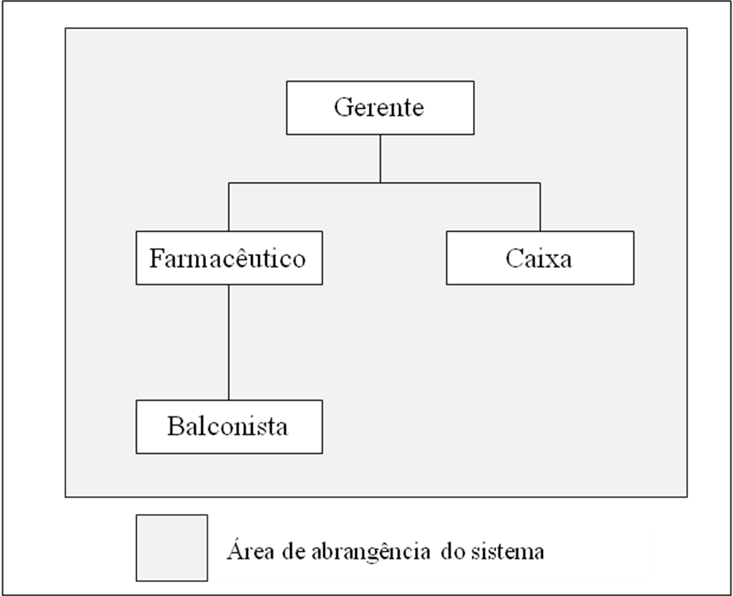
Figura 01: Organograma

Organograma da empresa indicando as principais áreas envolvidas com o desenvolvimento e funções organizacionais atingidas pelo projeto.

Plataforma Tecnológica
A plataforma tecnológica da empresa é representada por três estações e um servidor com:
- Processadores Duron 750 MHZ;
- 1 GB de memória RAM;
- Placa mãe AS Rock N68-S63;
- Disco rígido com capacidade de 160 GB;
- Monitor AOC 15";
- Teclado e mouse.
Para o desenvolvimento do sistema será necessário adquirir três máquinas estações com a configuração abaixo:
- Processador AMD Sempron LE-1250-OEM, similares ou superiores;
- 2 GB DDR 800 MHZ de memória RAM;
- Disco rígido com capacidade de 160 GB;
- Placa mãe AS Rock N68-S3.
O servidor necessário para a implantação do sistema deverá possuir a configuração abaixo:
- Processador AMD Sempron LE-1250-OEM, similares ou superiores;
- 2 GB DDR 800 MHZ de memória RAM;
- Disco rígido com capacidade de 500 GB;
- Sistema operacional 7;
- Ambiente de desenvolvimento Netbeans 7.1 utilizando a linguagem Java.
- Banco de dados MySQL;
- Antivírus Avast;
- Impressora Laser Jet Multifuncional HP;
- Impressora fiscal.

Levantamento do Sistema

Descrição do mini-mundo do sistema
Em funcionamento na Avenida Cesário de Melo n° 1580 Campo Grande - Rio de Janeiro - RJ, a Francisca da Silva Farma Soares recém-inaugurada no comércio de produtos farmacêuticos, busca um sistema eficiente que auxilie gerentes, farmacêuticos, balconistas, caixas e inclusive os clientes que são nosso principal foco; esse auxílio compreende em cadastros, consultas, relatórios, regras de negócios, ou seja, uma automação comercial mais complexa.
Para uso do sistema, os funcionários serão devidamente qualificados e cadastrados com matrícula, nome, nome de usuário, senha e cargo e cada um deles dentro do seu limite de acesso previsto.
Na farmácia, todos os funcionários têm acesso ao sistema, todavia o gerente terá a responsabilidade de iniciá-lo; outrossim a farmácia somente será aberta com a presença do mesmo. Serão recolhidas conforme a necessidade de cadastramento as seguintes informações dos clientes: CPF, nome, endereço, complemento, bairro, cidade, CEP, DDD, telefone; sendo imprescindível o cliente ser maior de idade.
Cabe lembrar que os fornecedores também serão devidamente cadastrados com razão social, CNPJ (validado), endereço, complemento, bairro, cidade, CEP, DDD, telefone de contato; e lembramos também que os produtos que necessitam de um controle especial, ou seja, medicamentos controlados exigem normas e autorização junto a ANVISA para serem comercializados.
Os produtos recebidos do fornecedor passarão por um cadastro, será registrado também o código de barras que servirá como um dos principais meios de acesso às informações do medicamento através do leitor óptico; também será possível ter acesso por intermédio de digitação direta no sistema, caso o leitor de código de barras danifique ou mesmo por opção de quem operar o sistema; uma vez cadastrados os produtos estarão aptos a ocuparem o estoque. Os produtos aptos para venda passarão por uma fiscalização temporária realizada pelo farmacêutico para que não sejam comercializados vencidos. E em caso de proximidade do prazo de validade do medicamento o sistema emitirá uma mensagem ¨ Validade Próxima; 30 (trinta) dias antes de vencer, e por algum motivo o medicamento alcance a validade, o mesmo será remetido como retorno ao fornecedor para trocar pelos mesmos medicamentos, porém prazo de validade maior. O farmacêutico terá também a função de manter medicamento e manter laboratório entre outras.
Para a comercialização dos medicamentos os usuários seguirão alguns passos importantes, sendo dois passos fundamentais e distintos, a “pré-venda” e a “venda” este auxiliando aquele; tendo o primeiro como principal intuito agilizar à venda ao cliente, melhorar o controle da venda, transparecer a regra e descongestionar a venda propriamente dita.
Para o início da comercialização, os usuários seguirão os seguintes procedimentos, o cliente encaminhará o nome do(s) medicamento(s) prescrito(s) ao funcionário que efetuará uma "pré-venda"; ele acessará o sistema através do nome do usuário e senha. O funcionário terá acesso à duas listagem de medicamentos: A lista de medicamento de marca e a lista de medicamento genérico conforme a solicitação do cliente; selecionará o medicamento, irá verificar a quantidade existente no estoque, o mesmo poderá ser controlado cumprindo a obrigatoriedade do cadastro do CRM contido na receita; em seguida adicionará o medicamento como escolhido pelo cliente, tendo ainda como opções de alterar a quantidade ou adicionar outros medicamentos; fazendo que o balconista acesse a lista de medicamento e altere-a conforme as necessidades do cliente; após todo(s) o(s) medicamento(s) e quantidades(s) serem corretamente escolhidas o balconista fará que o sistema crie um código/boleto, que será encaminhado ao caixa para os pagamentos dos medicamentos escolhidos, o código via sistema e boleto via cliente.
Através do nome do usuário e senha o caixa terá acesso ao sistema, e poderá registrar a venda com a utilização do código/boleto, certificará a listagem com as quantidades e os valores de cada medicamento; o caixa irá confirmar a venda com o cliente, e receberá o pagamento, o sistema registrará o valor e gerará o cupom fiscal se o valor for exato, para o valor superior o sistema registrará o valor, calculará o troco e emitirá o cupom fiscal e se for lançado o valor inferior o sistema solicitará a inserção de um novo valor; o cupom fiscal será entregue ao cliente, após isso, o procedimento de venda será finalizado.
Se o cliente desejar cancelar algum item ou toda a compra antes do pagamento, poderá fazê-lo. O caixa selecionará e cancelará os itens a serem cancelados; após a confirmação da nova listagem o caixa seguirá com o procedimento do pagamento supracitado, ou o cliente tem a opção de solicitar o cancelamento totalmente da venda, fazendo que o caixa finalize o ciclo da venda; após a finalização da cada compra o sistema dará baixa no estoque automaticamente.
Para auxiliar a gerência administrativa nesse grande universo de informações e obter um controle mais apurado, faz-se necessário que o sistema disponibilize diversos tipos de relatórios, como por exemplo: Relatório de venda por tipo de medicamento (marca, similar e genérico), relatório medicamento mais vendido, relatório mensal de vendas, medicamento com estoque baixo, relatório de medicamento vencido e relatório de venda por vendedor. Essas informações ajudarão às funções administrativas em análises e tomadas de decisões para o bom andamento do serviço.
É importante lembrar que o cupom será impresso na impressora fiscal escolhida pelo solicitante do sistema, no cupom constará o nome da empresa, endereço completo, CNPJ, data, horário e lista da venda.

Processos de Negócio da Empresa – Diagrama de Atividades

Pré-venda
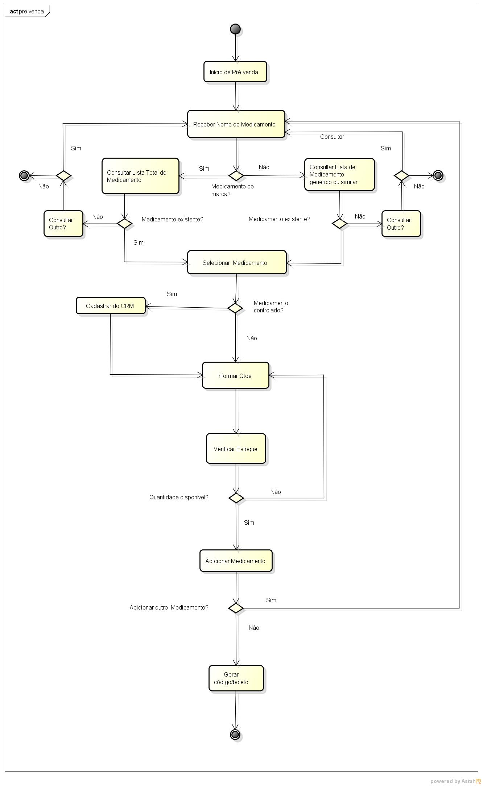
Figura 02: Diagrama de Atividade – Pré-venda

Venda
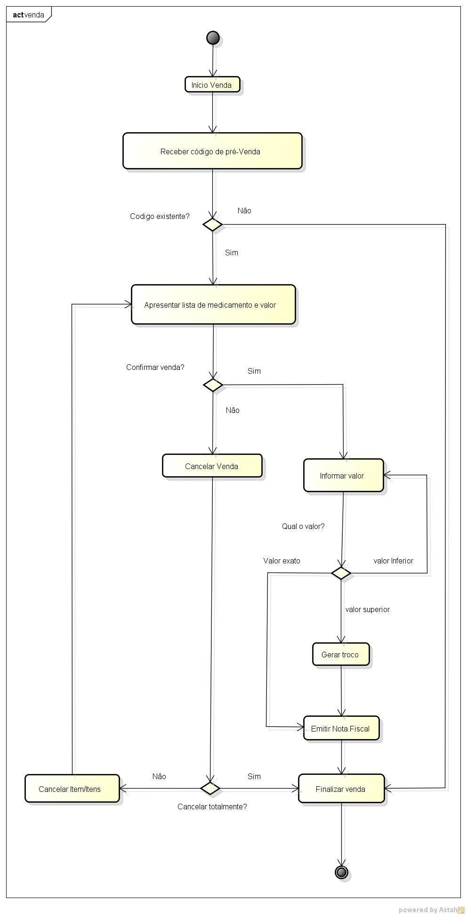
Figura 03: Diagrama de Atividade – Venda

Requisitos do sistema

Requisitos Funcionais
RF01 | Iniciar Sistema
RF02 | Autenticar funcionário
RF03 | Manter usuário.
RF04 | Manter Fornecedor
RF05 | Manter medicamentos.
RF06 | Manter CRM.
RF07 | Manter cliente.
RF08 | Manter laboratório.
RF09 | O sistema deverá registrar compras.
RF10 | O sistema deverá registrar pagamentos.
RF11 | O sistema deverá registrar vendas.
RF12 | O sistema deverá registrar pré-vendas.
RF13 | O sistema deverá registrar cancelamento
RF14 | O sistema deverá permitir efetuar trocas.
RF15 | O sistema deverá Gerar relatório de venda por tipo de medicamento.
RF16 | O sistema deverá Gerar relatório de medicamento mais vendido.
RF17 | O sistema deverá Gerar relatório mensal de venda
RF18 | O sistema deverá Gerar relatório de medicamento com estoque baixo
RF19 | O sistema deverá Gerar relatório de medicamento vencido
RF20 | O sistema deverá Gerar relatório de venda por vendedor
Tabela 01: Requisitos Funcionais

Requisitos Não-Funcionais
RNF01 | Controlar o acesso ao sistema através de usuário e senha.
RNF02 | O sistema foi desenvolvido em ambiente intranet.
RNF03 | As funcionalidades estarão acessíveis de acordo com o perfil do funcionário.
RNF04 | Facilidade para cadastramento de clientes e funcionários.
RNF05 | O sistema poderá ser utilizado em qualquer plataforma que possua o JRE 6 (JAVA)
RNF06 | O sistema deverá ser capaz de efetuar backup do banco de dados.
Tabela 02: Requisitos Não-Funcionais

Descrições das regras de negócio
RN01 | Apenas o gerente pode iniciar o sistema.
RN02 | Apenas o funcionário autenticado prossegue com a operação
RN03 | Apenas o gerente pode manter o usuário.
RN04 | Apenas o gerente pode manter Fornecedor.
RN05 | Apenas o gerente e farmacêutico pode manter o medicamento.
RN06 | Somente o gerente e o farmacêutico e balconista poderão cadastrar CRM.
RN07 | Apenas o gerente poderá registrar a compra de medicamento.
RN08 | Apena o gerente e o farmacêutico pode manter o laboratório.
RN09 | Para uma eventual troca de medicamento deve-se apresentar o cupom fiscal.
RN10 | Somente o gerente poderá alterar o login ou senha.
RN11 | A farmácia não devolverá o pagamento efetuado.
RN12 | Troca de medicamento só justificada.
RN13 | Troca de medicamento só pode ser feita por outro de valor igual ou menor que o anterior. A não ser que a diferenças seja complementada.
RN14 | Somente o gerente e o caixa poderão fazer venda de medicamentos.
RN15 | Somente o gerente e o farmacêutico e balconista poderão fazer pré-venda
RN16 | Somente o gerente poderá gerar relatório.
RN17 | Somente o gerente e o farmacêutico e balconista poderão cadastrar Clientes.
Tabela 03: Descrições das regras de negócio

Metodologia de Desenvolvimento
Na fase de levantamentos fez-se necessário encontrar uma rede de farmácia de grande porte e conceituada no comércio, que tivesse um bom fluxo de entrada e saída de produtos e um bom volume de clientes, pois, assim daria para verificar a eficácia do sistema a ser desenvolvido.
Alguns recursos tecnológicos foram utilizados como auxílio para o desenvolvimento da modelagem como conceito de programação orientada a objeto e ferramentas case para UML e além de diversas pesquisas. No livro UML 2 (Unified Modeling Language), que foi usado como referência.
O sistema foi desenvolvido para trabalhar em ambiente desktop local, com a linguagem de programação Java utilizando o Netbeans 7.1.
Para o gerenciamento de banco de dados utilizaremos o SGBD MYSQL. O sistema operacional adotado foi o Windows 7.

Cronograma de Confecção
Atividades | Fevereiro |  | Março |  |  |  | Abril |  |  |  | Maio |  |  |  | Junho
Atividades | 20 | 27 | 06 | 13 | 20 | 27 | 03 | 10 | 17 | 24 | 08 | 15 | 22 | 29 | 05 | 15 | 22 | 26
Aula de apresentação
Formação dos grupos e dos temas
Mini-mundo e Diagrama de Atividades
Diagrama de Caso de Uso
Diagrama de Classes
Projeto de Banco de Dados
Entrega do Anteprojeto
Apresentação do Anteprojeto
Entrega do Anteprojeto corrigido
Tabela 04: Cronograma de Confecção

Orçamento do Trabalho

Custo da Empresa
Serviços Prestados | Recursos | Valor/Dias | Horas | Valor Total
Análise de Sistemas | 1 | R$ 50,00 | 80 | R$ 12.5000,00
Desenvolvimento | 1 | R$ 25,00 | 270 | R$ 6.750,00
Implantação e Treinamento | 1 | R$ 20,00 | 10 | R$ 200,00
Total |  |  |  | R$ 19.450,00
Tabela 05: Custo da Empresa

Custo de Hardware
Hardware | Quantidade | Preço | Preço Total
Placa-Mãe:AS Rock N68-S3 FX-BOX1066/800MHz | 3 | R$ 150,00 | R$ 450,00
Processador:AMD Sempron LE-1250-OEM | 3 | R$ 100,00 | R$ 300,00
Memória: MARKVISION 2GB DDR800 MHz | 3 | R$ 75,00 | R$ 2250,00
HD: SANSUNG 160 GB SATA | 3 | R$ 120,00 | R$ 360,00
Periférico: MOUSE, TECLADO | 3 | R$ 30,00 | R$ 90,00
Gabinete com Fonte: VENEZYZ ATX | 3 | R$ 85,00 | R$ 255,00
Monitor: LCD 15¨AOC | 3 | R$ 240,00 | R$ 720,00
Total |  |  | R$ 2.400,00
Tabela 06: Custo de hardware

Custo de Software
Software | Quantidade | Preço | Preço Total
Microsoft Windows 7 | 1 | R$ 300,00 | R$ 300,00
MySQL | 3 | R$ 0,00 | R$ 0,00
Java | 3 | R$ 0,00 | R$ 0,00
Antivírus AVG Free | 3 | R$ 0,00 | R$ 0,00
Total |  |  | R$ 300,00
Tabela 07: Custo de Software

Custo de Periféricos
Periféricos | Quantidade | Preço | Preço Total
Impressora Fiscal Daruma | 1 | R$ 1.680,00 | R$ 1.680,00
Tabela 08: Custo de Periféricos

Tabela Geral
Discriminação | Preço | Preço Total
Serviços Prestados | R$ 19.450,00 | R$ 19.450,00
Hardware | R$ 2.400,00 | R$ 2.400,00
Software | R$ 300,00 | R$ 300,00
Periféricos | R$ 1.680,00 | R$ 1.680,00
Custo Total |  | R$ 23.830,00
Tabela 09: Tabela Geral

Capítulo 2

MODELOS DE CASOS DE USO

Diagrama de Caso de Uso
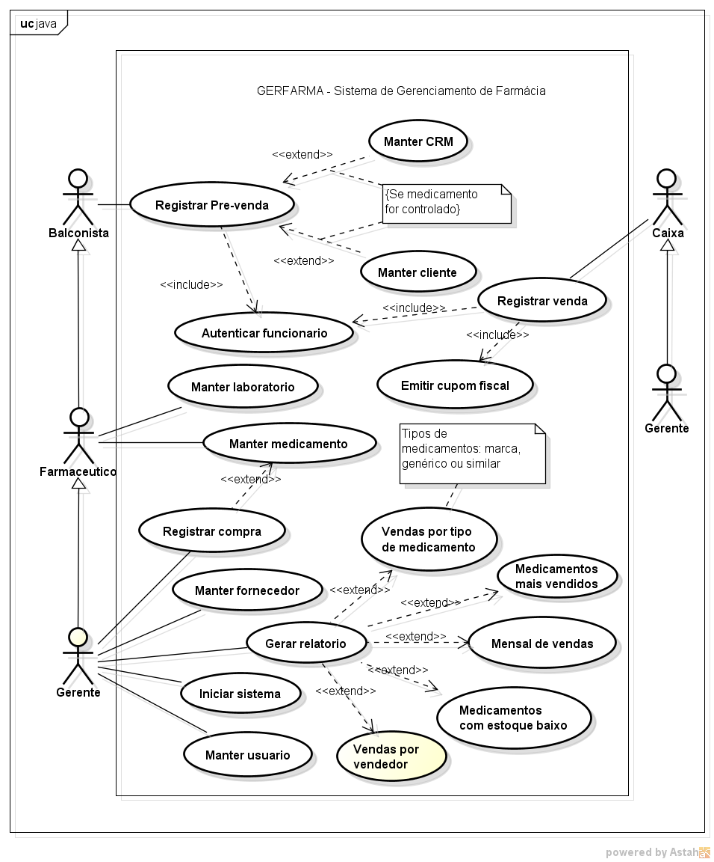
Figura 04: Diagrama de Caso de Uso

Descrições Textuais dos Atores
Ator | Descrição
Gerente | Responsável pelo gerenciamento da farmácia como um todo.
Farmacêutico | Responsável pela pré-venda, cadastro de medicamentos e laboratórios.
Balconista | Responsável pré-venda de medicamentos e pelo atendimento dos clientes.
Caixa | Realiza vendas e o recebimento dos pagamentos.
Tabela 10: Descrições Textuais dos Atores

Descrições Textuais dos Casos de Uso

Iniciar Sistema
Nome do caso de uso | Iniciar sistema
Caso de Uso Geral
Requisito Funcional | RF01
Regras de Negócios | RN01
Ator Principal | Gerente
Ator Secundário
Resumo | Com o objetivo de liberar o acesso ao sistema, faz-se necessário o gerente efetuar a inicialização do mesmo mediante autenticação.
Pré-condições
Pós-condições | Sistema liberado para uso dos funcionários.
Fluxo Principal: Cadastrar medicamento
Ações do Ator | Ações do Sistema
 | 1. Solicitar o nome do usuário e senha.
2. Inserir os dados solicitados.
 | 3. Valida os dados.
 | 4. Apresenta a tela principal do sistema.
Restrições/Validações | 1. No passo 2, é obrigatório o preenchimento do usuário e senha para a validação dos dados pelo sistema.
Fluxo de exceção 1: Usuário ou senha está inválido.
Ações do Ator | Ações do Sistema
 | 1. Informar a mensagem de falha de autenticação.
 | 2. Retornar ao passo 1 do fluxo principal.
Tabela 11: Caso de Uso – Iniciar Sistema

Autenticar Funcionário
Nome do caso de uso | Iniciar sistema
Caso de Uso Geral | Iniciar sistema
Requisito Funcional | RF02
Regras de Negócios | RN02
Ator Principal | Gerente, Farmacêutico, Balconista e Caixa
Ator Secundário
Resumo | Com o objetivo de identificar o funcionário responsável pela operação feita no sistema, é necessária autenticação prévia.
Pré-condições | Funcionário cadastrado.
Pós-condições | Sistema libera funcionário para execução da operação.
Fluxo Principal: Autenticar funcionário
Ações do Ator | Ações do Sistema
 | 1. Solicitar código do funcionário.
2. Inserir código de funcionário.
 | 3. Valida os código.
 | 4. Solicitar senha do vendedor.
5. Inserir senha de funcionário.
 | 6. Valida senha.
 | 7. Libera operação.
Restrições/Validações | 1.No passo 2, é obrigatório o preenchimento do código.  2.No passo 5, é obrigatório o preenchimento da senha.
Fluxo de exceção I: Código do funcionário não existe.
Ações do Ator | Ações do Sistema
 | 1. Informar que o código do funcionário não existe.
 | 2. Retornar ao passo 2 do fluxo principal.
Fluxo de exceção II: Senha do funcionário está incorreta.
Ações do Ator | Ações do Sistema
 | 1. Informar que a senha está incorreta.
 | 2. Retornar ao passo 5 do fluxo principal.
Tabela 12: Caso de Uso – Autenticar Funcionário

Manter Usuário
Nome do caso de uso |  | Manter usuário
Caso de Uso Geral |  | Iniciar sistema
Requisito Funcional |  | RF03
Regras de Negócios |  | RN03
Ator Principal |  | Gerente
Ator Secundário
Resumo |  | Gerenciar acesso dos funcionários ao sistema.
Pré-condições |  | Usuário logado no sistema com nível de acesso permitido.
Pós-condições |  | Usuário cadastrado com sucesso no sistema.
Fluxo Principal: Cadastrar usuário
Ações do Ator |  | Ações do Sistema
 |  | 1. Solicitar o nome do usuário e senha.
2. Inserir os dados solicitados.
 |  | 3. Valida os dados.
 |  | 4. Apresenta a tela principal do sistema.
Restrições/Validações |  | 1.No passo 2, é obrigatório o preenchimento do usuário e senha para a validação dos dados pelo sistema.
Fluxo Alternativo 1: Consultar usuário
Ações do Ator | Ações do Sistema
 | 1. Solicitar o nome do usuário e senha.
2. Inserir os dados solicitados.
3. Selecionar a opção “Consultar”.
 | 4. Apresentar a tela de consulta de usuário.
5. Informar nome.
 | 6. Apresenta a tela de fornecedores existentes.
9. Selecionar o usuário.
 | 10. Apresentar o formulário do usuário consultado.
Fluxo Alternativo 2: Alterar usuário
Ações do Ator | Ações do Sistema
 | 1. Solicitar o nome do usuário e senha.
2. Inserir os dados solicitados.
 | 3. Apresentar a tela de gerenciamento de usuário.
4. Selecionar a opção “Alterar”.
 | 5. Apresentar a tela de usuário existentes.
6. Informar o nome.
 | 7. Apresentar a tela de usuário.
8. Efetuar a alteração.
 | 9. Apresentar o formulário do usuário a ser alterado.
10. Selecionar a opção “Salvar”.
 | 11. Persistir às informações.
Fluxo Alternativo 3: Excluir usuário
Ações do Ator | Ações do Sistema
 | 1. Solicitar o nome do usuário e senha.
2. Inserir os dados solicitados.
 | 3. Apresentar a tela de gerenciamento de usuário.
4. Selecionar a opção “Excluir”.
 | 6. Apresentar a tela de usuários existentes.
7. Informar o nome.
 | 8. Apresentar a tela de usuário.
9. Selecionar o usuário a ser excluído.
10. Selecionar a opção “Excluir”.
11. Confirma a exclusão do usuário.
 | 12. Persistir a informação.
Fluxo de exceção 1: Usuário ou senha está inválido.
Ações do Ator |  | Ações do Sistema
 |  | 1. Informar a mensagem de falha de autenticação.
 |  | 2. Retornar ao passo 1 do fluxo principal.
Tabela 13: Caso de Uso – Manter Usuário

Manter Fornecedor
Nome do caso de uso | Manter Fornecedor
Caso de Uso Geral | Iniciar o sistema
Requisito Funcional | RF04
Regras de Negócios | RN04
Ator Principal | Gerente
Ator Secundário
Resumo | Descrever as etapas a serem seguidas para manter fornecedor.
Pré-condições | O ator deve estar logado ao sistema.
Pós-condições | Fornecedor cadastrado com sucesso.
Fluxo Principal: Cadastrar fornecedor
Ações do Ator | Ações do Sistema
 | 1. Apresentar a tela inicial.
2. Acessar o sistema selecionando o menu cadastrar.
3. Selecionar o menu fornecedor.
4. Selecionar a opção “Cadastrar”.
 | 5. Apresentar o formulário de preenchimento.
6. Preencher as informações.
7. Confirmar o cadastro do fornecedor.
 | 8. Validar as informações.
Fluxo Alternativo 1: Consultar fornecedor
Ações do Ator | Ações do Sistema
 | 1. Apresentar a tela inicial.
2. Selecionar o menu cadastrar.
3. Seleciona o menu fornecedor.
 | 4. Apresentar a tela de gerenciamento de fornecedor.
5. Selecionar a opção “Consultar”.
 | 6. Apresentar a tela de consulta de fornecedor.
7. Informar código ou nome.
 | 8. Apresenta a tela de fornecedores existentes.
9. Selecionar o fornecedor.
 | 10. Apresentar o formulário do fornecedor consultado.
Fluxo Alternativo 2: Alterar fornecedor
Ações do Ator | Ações do Sistema
 | 1. Apresentar a tela inicial.
2. Selecionar o menu cadastrar.
3. Seleciona o menu fornecedor.
 | 4. Apresentar a tela de gerenciamento de fornecedor.
5. Selecionar a opção “Alterar”.
 | 6. Apresentar a tela de fornecedores existentes.
7. Informar código ou nome.
 | 8. Apresentar a tela de fornecedor.
9. Efetuar a alteração.
 | 10. Apresentar o formulário do fornecedor a ser alterado.
11. Selecionar a opção “Salvar”.
 | 13. Persistir às informações.
Fluxo Alternativo 3: Excluir fornecedor
Ações do Ator | Ações do Sistema
 | 1. Apresentar a tela inicial.
2. Selecionar o menu cadastrar.
3. Seleciona o menu fornecedor.
 | 4. Apresentar a tela de gerenciamento de fornecedor.
5. Selecionar a opção “Excluir”.
 | 6. Apresentar a tela de fornecedores existentes.
7. Informar código ou nome.
 | 8. Apresentar a tela de fornecedor.
9. Selecionar o fornecedor a ser excluído.
10. Selecionar a opção “Excluir”.
11. Confirma a exclusão do fornecedor.
 | 12. Persistir a informação.
Restrições/Validações | 1. Para esse processo faz-se necessário o CNPJ do fornecedor estar válido.
Tabela 14: Caso de Uso – Manter Fornecedor

Manter Medicamento
Nome do caso de uso | Manter Medicamento
Caso de Uso Geral | Iniciar sistema
Requisito Funcional | RF05
Regras de Negócios | RN05
Ator Principal | Farmacêutico
Ator Secundário | Gerente
Resumo | Descrever as etapas a serem seguidas para manter o cadastro de medicamentos.
Pré-condições | O ator deve estar logado ao sistema.
Pós-condições | Medicamento cadastrado com sucesso.
Fluxo Principal: Cadastrar medicamento
Ações do Ator | Ações do Sistema
 | 1. Apresentar a tela inicial.
2. Acessar o sistema selecionando o menu cadastrar.
3. Selecionar o menu medicamentos.
4. Selecionar a opção “Cadastrar ”.
 | 5. Apresentar o formulário de preenchimento.
6. Preencher as informações.
 | 7. Validar as informações.
8. Confirmar o cadastro do medicamento.
 | 9. Persistir às informações.
Fluxo Alternativo 1: Consultar medicamento
Ações do Ator | Ações do Sistema
 | 1. Apresentar a tela inicial.
2. Selecionar o menu cadastrar.
3. Seleciona o menu medicamentos.
 | 4. Apresentar a tela de gerenciamento de medicamento.
5. Selecionar a opção “Consultar”.
 | 6. Apresentar a tela de consulta de medicamento.
7. Informar código ou nome.
 | 8. Apresenta a tela de medicamentos existentes.
9. Selecionar o medicamento.
 | 10. Apresenta o formulário do medicamento consultado.
Fluxo Alternativo 2: Alterar medicamento
Ações do Ator | Ações do Sistema
 | 1. Apresentar a tela inicial.
2. Selecionar o menu cadastrar.
3. Seleciona o menu medicamentos.
 | 4. Apresentar a tela de gerenciamento de medicamento.
5. Selecionar a opção “Alterar”.
 | 6. Apresentar a tela de consulta de medicamento.
7. Informar código ou nome.
 | 8. Apresentar a tela de medicamentos existentes.
9. Selecionar o medicamento.
 | 10. Apresentar o formulário do medicamento a ser alterado.
11. Efetuar a alteração.
12. Selecionar a opção “Salvar”.
 | 13. Persistir às informações.
Fluxo Alternativo 3: Excluir medicamento
Ações do Ator | Ações do Sistema
 | 1. Apresentar a tela inicial.
2. Selecionar o menu cadastrar.
3. Seleciona o menu medicamentos.
 | 4. Apresentar a tela de gerenciamento de medicamento.
5. Selecionar a opção “Excluir”.
 | 6. Apresentar a tela de consulta de medicamento.
7. Informar código ou nome.
 | 8. Apresenta a tela de medicamentos existentes
9. Selecionar o medicamento a ser excluído.
 | 10. Apresenta o formulário do medicamento.
11. Seleciona a opção “Excluir”.
12. Confirma a exclusão do medicamento.
 | 13. Persistir a informação
Fluxo de exceção 1: Não realizar a leitura do código
Ações do Ator | Ações do Sistema
 | 1. Informar a mensagem de “erro.”
 | 2. Retornar ao campo 7 do fluxo alternativo 1.
Fluxo de exceção 2: Campos principais não preenchidos
Ações do Ator | Ações do Sistema
 | 1. O sistema enviará uma mensagem: “Obrigatório preenchimento”.
 | 2. Retornar ao item 6 do fluxo principal cadastrar.
Restrições/Validações | 1. Próximo à data de vencimento do medicamento o sistema enviará uma mensagem de alerta.
Tabela 15: Caso de Uso – Manter Medicamento

Registrar Pré-venda
Nome do caso de uso | Registrar pré-venda
Caso de uso Geral | Iniciar o sistema
Requisito Funcional | RF10, RF12, RF13
Regras de Negócio | RN15
Ator Principal | Cliente
Atores Secundários | Gerente, Farmacêutico e Balconista.
Resumo | Descrever as etapas a serem seguidas para registrar uma pré-venda.
Pré-Condições | O ator deve estar autenticado.
Pós-Condições | Pré-venda efetuada com sucesso.
Fluxo Principal: Registrar pré-venda
Ações do Ator | Ações do Sistema
 | 1. Apresentar a tela inicial.
2. Selecionar o menu venda
3. Selecionar o menu pré-venda.
 | 4. Apresentar a tela de pré-venda.
5. Identificar o funcionário.
6. inserir medicamento.
7. Confirma pré-venda.
 | 8. Gerar o código/boleto.
9. Enviar o código via sistema/boleto via cliente ao caixa.
 | 10. Persistir às informações.
Fluxo Alternativo 1: Adicionar medicamento
Ações do Ator | Ações do Sistema
1. Inserir código da pré-venda.
 | 2. Apresentar lista e valor.
3. Adicionar novo item.
 | 4. Informar lista e valor atualizados.
5. Confirmar inclusão.
 | 6. Ratificar o código
7. Enviar código ratificado ao caixa.
 | 8. Persistir às informações.
Fluxo Alternativo 2: Cancelar medicamento
Ações do Ator | Ações do sistema
1. Inserir código da pré-venda.
 | 2. Apresentar lista e valor.
3. Cancelar item/itens.
 | 4. Informar nova lista e novo valor.
5. Confirmar cancelamento.
 | 6. Ratificar o código.
7. Enviar o código ao caixa.
 | 8. Persistir às informações.
Fluxo de exceção 1: Sistema não envia código ao caixa
Ações do Ator | Ações do sistema
 | 1. Sistema não envia o código ao caixa.
2. Imprimir o boleto.
Tabela 16: Caso de Uso – Registrar Pré-venda

Registrar venda
Nome do Caso de uso | Registrar Venda
Caso de Uso Geral
Requisitos Funcionais | RF11, RF13, RF14
Regras de Negócio | RN09, RN11, RN12, RN13, RN14
Ator Principal | Cliente
Ator Secundário | Gerente e Caixa
Resumo | Descreve as etapas a ser seguida para registra uma venda.
Pré-Condições | O ator deve estar autenticado.
Pós-Condições | Venda realizada com sucesso.
Fluxo Principal: Registrar vendas
Ações do ator | Ações do Sistema
 | 1. Apresentar a tela inicial.
2. Selecionar o menu venda
3. Selecionar o menu caixa.
 | 4. Apresentar a tela de gerenciamento de venda.
5. Inserir o código da pré-venda.
 | 6. Apresentar lista e valor.
7. Confirma a venda.
 | 8. Informar a lista o valor.
9. Validar lista e valor.
 | 10. Emitir Nota Fiscal
Fluxo Alternativo 1: Adicionar medicamento
Ações do Ator | Ações do Sistema
1. Inserir o código da pré-venda.
 | 2. Apresentar lista e valor.
3. Adicionar medicamento.
 | 4. Informar lista e valor atualizados.
5. Validar lista e valor.
 | 6. Emitir Nota Fiscal
Fluxo Alternativo 2 : Cancelar medicamento
Ações do Ator | Ações do Sistema
1. Inserir o código da pré-venda.
 | 2. Apresentar lista e valor.
3. Cancelar medicamento.
 | 4. Informar lista e valor atualizados.
5. Validar lista e valor.
 | 6. Emitir Nota Fiscal
Fluxo Alternativo 3 : Trocar medicamento
Ações do Ator | Ações do Sistema
1. Receber código
2. Escolher opção troca
 | 3. Apresentar tela de gerenciamento de troca
4. Inserir código
 | 5. Solicitar vendedor
6. Inserir código ou nome do vendedor
 | 7. Apresentar tela de venda
8. Inserir novo medicamento
9. Conferir valor exato da troca
10. Confirmar troca
 | 11. Emitir Nota Fiscal
Fluxo excessão 1 : Lançamento de valor superior
Ações do Ator | Ações do Sistema
1. Inserir o código da pré-venda.
 | 2. Apresentar lista e valor.
3. Inserir valor superior.
 | 4. Gerar troco.
5. Validar lista e valor.
 | 6. Emitir Nota Fiscal
Fluxo exceção 2 : Lançamento de valor inferior
Ações do Ator | Ações do Sistema
1. Inserir o código o da pré-venda.
 | 2. Apresentar lista e valor.
3. Inserir valor inferior.
 | 4. Solicitar valor restante.
5. Inserir o valor restante.
 | 6. Emitir nota fiscal.
Restrições/Validações | 1. Não é permitido devolver medicamento
Tabela 17: Caso de Uso – Registrar Venda

Manter CRM
Nome do Caso de uso | Manter CRM
Caso de Uso Geral
Requisitos Funcionais | RF06
Regras de Negócio | RN06
Ator Principal | Cliente
Ator Secundário | Gerente, Farmacêutico e Balconista.
Resumo | Descrever os passos para efetuar o cadastro do CRM do médico.
Pré-Condições | O ator deve estar autenticado dentro do fluxo da pré-venda.
Pós-Condições | Venda realizada com sucesso.
Fluxo Principal: Cadastrar CRM
Ações do Ator | Ações do Sistema
 | 1. Apresentar a tela da pré-venda.
2. Inserir o medicamento controlado.
3. Selecionar medicamento.
 | 4. Apresentar ficha de cadastro de CRM.
5. Preencher dados.
6. Confirmar dados.
 | 7. Inserir medicamento na pré-venda.
8. Finalizar pré-venda.
 | 9. Gerar código da pré-venda.
 | 10. Persistir às informações.
Fluxo Alternativo 1: Consultar CRM
Ações do Ator | Ações do Ator
 | 1. Apresentar a tela inicial.
2. Selecionar o menu cadastrar.
3. Seleciona o menu CRM.
 | 4. Apresentar a tela de gerenciamento de CRM.
5. Selecionar a opção “Consultar”.
 | 6. Apresentar a tela de consulta de CRM.
7. Informar CRM ou nome.
 | 8. Apresenta a tela de CRM existentes.
9. Selecionar o CRM.
 | 10. Apresenta o formulário do CRM consultado.
Fluxo Alternativo 2: Alterar CRM
Ações do Ator | Ações do Sistema
 | 1. Apresentar a tela inicial.
2. Selecionar o menu cadastrar.
3. Seleciona o menu CRM.
 | 4. Apresentar a tela de gerenciamento de CRM.
5. Selecionar a opção “Alterar”.
 | 6. Apresentar a tela de consulta de CRM.
7. Informar CRM ou nome.
 | 8. Apresentar a tela de CRM existentes.
9. Selecionar o CRM.
 | 10. Apresentar o formulário do medicamento a ser alterado.
11. Efetuar a alteração.
12. Selecionar a opção “Salvar”.
 | 13. Persistir às informações.
Fluxo Alternativo 3: Excluir CRM
Ações do Ator | Ações do Sistema
 | 1. Apresentar a tela inicial.
2. Selecionar o menu cadastrar.
3. Seleciona o menu CRM.
 | 4. Apresentar a tela de gerenciamento de CRM.
5. Selecionar a opção “Excluir”.
 | 6. Apresentar a tela de consulta de CRM.
7. Informar CRM ou nome.
 | 8. Apresentar a tela de CRM existentes.
9. Selecionar o CRM a ser excluído.
10. Selecionar a opção “Excluir”.
11. Confirmar a exclusão do CRM.
 | 12. Persistir a informação.
Tabela 18: Caso de Uso – Manter CRM

Registrar Compra
Nome do Caso de uso | Registrar Compra
Caso de Uso Geral
Requisitos Funcionais | RF09
Regras de Negócio | RN07
Ator Principal | Gerente
Ator Secundário
Resumo | Descreve as etapas a ser seguida para registra uma compra.
Pré-Condições | Criar planilha de pedidos
Pós-Condições | Compra efetuada com sucesso
Fluxo Principal: Comprar Medicamentos
Ações do ator | Ações do Sistema
 | 1. Apresentar tela inicial.
2. Selecionar o menu compras.
 | 3. Apresentar tela de confecção de planilha de pedidos.
4. Criar planilha.
5. Confirmar itens da planilha.
6. Efetuar compra.
 | 7. Validar informações.
Fluxo Alternativo 1 : Consultar medicamento na planilha
Ações do Ator | Ações do Sistema
 | 1. Apresentar tela inicial.
2. Selecionar o menu compras.
 | 3. Apresentar planilha de pedidos.
4. Consultar planilha.
 | 5. Apresentar planilha de medicamentos.
6. Fechar planilha.
7. Efetuar compra.
 | 8. Validar informações.
Fluxo Alternativo 2 : Adicionar medicamento na planilha
Ações do Ator | Ações do Sistema
 | 1. Apresentar tela inicial.
2. Selecionar o menu compras.
 | 3. Apresentar planilha de pedidos.
4. Adicionar medicamento.
5. Confirmar inclusão.
6. Efetuar compra.
 | 7. Validar informações.
Fluxo Alternativo 3 :Alterar medicamento na planilha
Ações do Ator | Ações do Sistema
 | 1. Apresentar tela inicial.
2. Selecionar o menu compras.
 | 3. Apresentar planilha de pedidos.
4. Alterar medicamento.
5. Confirmar alteração.
6. Efetuar compra.
 | 7. Validar informações.
Fluxo Alternativo 4 :Excluir medicamento na planilha
Ações do Ator | Ações do Sistema
 | 1. Apresentar tela inicial.
2. Selecionar o menu compras.
 | 3. Apresentar planilha de pedidos.
4. Excluir medicamento.
5. Confirmar exclusão.
6. Confirmar compra.
 | 7. Validar informações.
Fluxo de exceção 1 :Cancelamento de compra
Ações do Ator | Ações do Sistema
 | 1. Apresentar planilha de compras.
2. Confrontar itens com planilha.
3. Constatar falha.
4. Cancelar compra.
Restrições/Validações | O cancelamento da compra não poderá ser parcial.
Tabela 19: Caso de Uso – Registrar Compra

Gerar Relatório
Nome do Caso de uso | Gerar Relatório
Caso de Uso Geral
Requisitos Funcionais | RF15, RF16, RF17, RF18, RF19, RF20,
Regras de Negócio | RN16
Ator Principal | Gerente
Ator Secundário
Resumo | Descreve as etapas a ser seguida para gerar relatório.
Pré-Condições | O ator deve estar logado.
Pós-Condições | Relatório gerado com sucesso.
Fluxo Principal: Gerar relatórios
Ações do ator | Ações do Sistema
 | 1. Apresentar a tela inicial.
2. Selecionar o menu relatórios.
 | 3. Apresentar a tela de gerenciamento de relatórios.
4. Selecionar o tipo de relatório.
 | 5. Apresentar resultado.
Fluxo alternativo 1: Gerar relatório de venda por tipo de medicamento
Ações do Ator | Ações do sistema
 | 1. Apresentar a tela inicial.
2. Selecionar o menu relatórios.
 | 3. Apresentar a tela de gerenciamento de relatórios.
4. Selecionar relatório de venda por medicamento.
5. Selecionar relatório.
 | 6. Apresenta na tela o resultado.
Fluxo alternativo 2: Gerar relatório de medicamento mais vendido
Ações do Ator | Ações do sistema
 | 1. Apresentar a tela inicial.
2. Selecionar o menu relatórios.
 | 3. Apresentar a tela de gerenciamento de relatórios.
4. Selecionar relatório de medicamento mais vendido.
5. Selecionar relatório.
 | 6. Apresenta na tela o resultado.
Fluxo alternativo 3: Gerar relatório mensal de venda
Ações do Ator | Ações do sistema
 | 1. Apresentar a tela inicial.
2. Selecionar o menu relatórios.
 | 3. Apresentar a tela de gerenciamento de relatórios.
4. Selecionar relatório mensal de venda.
5. Selecionar relatório.
 | 6. Apresenta na tela o resultado.
Fluxo alternativo 4: Gerar relatório de medicamento com estoque baixo
Ações do Ator | Ações do sistema
 | 1. Apresentar a tela inicial.
2. Selecionar o menu relatórios.
 | 3. Apresentar a tela de gerenciamento de relatórios.
4. Selecionar relatório de medicamento com estoque baixo.
5. Selecionar relatório.
 | 6. Apresenta na tela o resultado.
Fluxo alternativo 5: Gerar relatório de medicamento vencido
Ações do Ator | Ações do sistema
 | 1. Apresentar a tela inicial.
2. Selecionar o menu relatórios.
 | 3. Apresentar a tela de gerenciamento de relatórios.
4. Selecionar relatório de medicamento vencido.
5. Selecionar relatório.
 | 6. Apresenta na tela o resultado.
Fluxo alternativo 6: Gerar relatório de venda por vendedor
Ações do Ator | Ações do sistema
 | 1. Apresentar a tela inicial.
2. Selecionar o menu relatórios.
 | 3. Apresentar a tela de gerenciamento de relatórios.
4. Selecionar relatório de venda por vendedor.
5. Selecionar relatório.
 | 6. Apresenta na tela o resultado.
Tabela 20: Caso de Uso – Gerar Relatório

Manter Clientes
Nome do Caso de uso | Manter Clientes
Caso de Uso Geral
Requisitos Funcionais | RF07
Regras de Negócio | RN17
Ator Principal | Gerente, Farmacêutico e Balconista.
Ator Secundário
Resumo | Descrever os passos para efetuar o cadastro dos Clientes.
Pré-Condições | O ator deve estar autenticado dentro do fluxo da pré-venda.
Pós-Condições | Venda realizada com sucesso.
Fluxo Principal: Cadastrar Clientes
Ações do Ator | Ações do Sistema
 | 1. Apresentar a tela da pré-venda.
2. Seleciona a opção cadastro de clientes
 | 3. Apresentar ficha de cadastro de Cliente.
4. Inserir os dados do cliente.
5. Confirma o cadastro de clientes
6. Selecionar medicamento.
 | 7. Inserir medicamento na pré-venda.
8. Finalizar pré-venda.
 | 9. Gerar código da pré-venda.
Fluxo Alternativo 1: Consultar Clientes
Ações do Ator | Ações do Sistema
 | 1. Apresentar a tela inicial.
2. Selecionar o menu cadastrar.
3. Seleciona o menu Clientes.
 | 4. Apresentar a tela de gerenciamento de clientes.
5. Selecionar a opção “Consultar”.
 | 6. Apresentar a tela de consulta de Clientes.
7. Informar nome.
 | 8. Apresenta a tela de Clientes existentes.
9. Selecionar o Cliente.
 | 10. Apresenta o formulário do Cliente consultado.
Fluxo Alternativo 2: Alterar Cadastro de clientes
Ações do Ator | Ações do Sistema
 | 1. Apresentar a tela inicial.
2. Selecionar o menu cadastrar.
3. Seleciona o menu Clientes.
 | 4. Apresentar a tela de gerenciamento de Cliente.
5. Selecionar a opção “Alterar”.
 | 6. Apresentar a tela de consulta de Clientes.
7. Informar nome.
 | 8. Apresentar a tela de Clientes existentes.
9. Selecionar o Clientes.
 | 10. Apresentar o formulário do Cliente a ser alterado.
11. Efetuar a alteração.
12. Selecionar a opção “Salvar”.
 | 13. Persistir às informações.
Fluxo Alternativo 3: Excluir Cadastro de clientes
Ações do Ator | Ações do Sistema
 | 1. Apresentar a tela inicial.
2. Selecionar o menu cadastrar.
3. Seleciona o menu Clientes.
 | 4. Apresentar a tela de gerenciamento de Clientes.
5. Selecionar a opção “Excluir”.
 | 6. Apresentar a tela de consulta de Clientes.
7. Informar nome do cliente.
 | 8. Apresentar a tela de Cliente existentes.
9. Selecionar o Cliente a ser excluído.
10. Selecionar a opção “Excluir”.
11. Confirmar a exclusão do Cliente.
 | 12. Persistir a informação.
Restrição/Validação | 1. Todos os clientes cadastrados deverão ser maiores de idade.
Tabela 21: Caso de Uso – Manter Clientes

Manter Laboratório
Nome do caso de uso | Manter Laboratório
Caso de Uso Geral | Iniciar o sistema
Requisito Funcional | RF08
Regras de Negócios | RN08
Ator Principal | Gerente
Ator Secundário
Resumo | Descrever as etapas a serem seguidas para manter Laboratório.
Pré-condições | O ator deve estar logado ao sistema.
Pós-condições | Laboratório cadastrado com sucesso.
Fluxo Principal: Cadastrar laboratório
Ações do Ator | Ações do Sistema
 | 1. Apresentar a tela inicial.
2. Acessar o sistema selecionando o menu cadastrar.
3. Selecionar o menu laboratório.
4. Selecionar a opção “Cadastrar ”.
 | 5. Apresentar o formulário de preenchimento.
6. Preencher as informações.
7. Confirmar o cadastro do laboratório.
 | 8. Validar as informações.
Fluxo Alternativo 1: Consultar laboratório
Ações do Ator | Ações do Sistema
 | 1. Apresentar a tela inicial.
2. Selecionar o menu cadastrar.
3. Seleciona o menu laboratório.
 | 4. Apresentar a tela de gerenciamento de laboratório.
5. Selecionar a opção “Consultar”.
 | 6. Apresentar a tela de consulta de laboratório.
7. Informar código ou nome.
 | 8. Apresenta a tela de laboratório existente.
9. Selecionar o laboratório.
 | 10. Apresentar o formulário do laboratório consultado.
Fluxo Alternativo 2: Alterar laboratório
Ações do Ator | Ações do Sistema
 | 1. Apresentar a tela inicial.
2. Selecionar o menu cadastrar.
3. Seleciona o menu laboratório.
 | 4. Apresentar a tela de gerenciamento de laboratório.
5. Selecionar a opção “Alterar”.
 | 6. Apresentar a tela de laboratório existente.
7. Informar código ou nome.
 | 8. Apresentar a tela de laboratório.
9. Efetuar a alteração.
 | 10. Apresentar o formulário do laboratório a ser alterado.
11. Selecionar a opção “Salvar”.
 | 13. Persistir às informações.
Fluxo Alternativo 3: Excluir laboratório
Ações do Ator | Ações do Sistema
 | 1. Apresentar a tela inicial.
2. Selecionar o menu cadastrar.
3. Seleciona o menu laboratório.
 | 4. Apresentar a tela de gerenciamento de laboratório.
5. Selecionar a opção “Excluir”.
 | 6. Apresentar a tela de laboratório existente.
7. Informar código ou nome.
 | 8. Apresentar a tela de fornecedor.
9. Selecionar o fornecedor a ser excluído.
10. Selecionar a opção “Excluir”.
11. Confirma a exclusão do fornecedor.
 | 12. Persistir a informação.
Restrição/Validação | 1. Os laboratórios devem ter matrícula validada pela ANVISA.
Tabela 22: Caso de Uso – Manter Laboratório

Capítulo 3

MODELO DE CLASSE

Diagrama de Classes
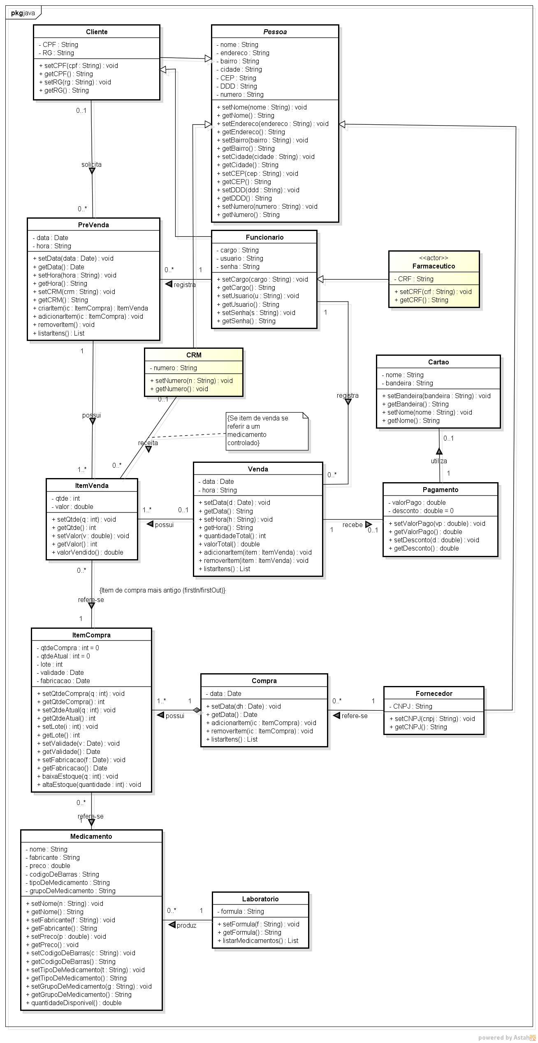
Figura 05: Diagrama de Classes

Dicionário de Classe

Pessoa
Campo | Tipo | Detalhamento
Nome | String | Nome da pessoa
endereco | String | Endereço da pessoa
bairro | String | Bairro da pessoa
cidade | String | Cidade da pessoa
CEP | String | Número do CEP
DDD | String | Código telefônico da cidade
Telefone | String | Número de telefone
Método | Tipo | Detalhamento
setNome() | void | Altera atributo nome
getNome() | String | Obtém atributo nome
setEndereco() | void | Altera atributo endereco
getEndereco() | String | Obtém atributo endereço
setBairro() | void | Altera atributo bairro
getBairro() | String | Obtém atributo bairro
setCidade() | void | Altera atributo cidade
getCidade() | String | Obtém atributo cidade
setCEP() | void | Altera atributo CEP
getCEP() | String | Obtém atributo CEP
setDDD() | void | Altera atributo DDD
getDDD() | String | Obtém atributo DDD
setNumero() | void | Altera atributo numero
getNumero() | String | Obtém atributo numero
Tabela 23: Classe – Pessoa

Funcionário
Campo | Tipo | Detalhamento
cargo | String | Cargo do funcionário
usuario | String | Nome do usuário
senha | String | Senha de acesso do usuário
Método | Tipo | Detalhamento
setCargo() | void | Altera atributo cargo
getCargo() | String | Obtém atributo cargo
setUsuario() | void | Altera atributo usuario
getUsuario() | String | Obtém atributo usuário
setSenha() | void | Altera atributo senha
getSenha() | String | Obtém atributo senha
Tabela 24: Classe – Funcionário

Cliente
Campo | Tipo | Detalhamento
CPF | String | Cadastro de Pessoa Física
RG | String | Registro do Cliente
Método | Tipo | Detalhamento
setCPF() | void | Altera atributo CPF
getCPF() | String | Obtém atributo CPF
setRG() | void | Altera atributo RG
getRG() | String | Obtém atributo RG
Tabela 25: Classe – Cliente

PreVenda
Campo | Tipo | Detalhamento
data | Date | Data pré-venda
hora | String | Data e hora da pré-venda
CRM | String | CRM do médico
Método | Tipo | Detalhamento
setData() | Date | Altera atributo data
getData() | String | Obtém atributo data
setHora() | void | Altera atributo hora
getHora() | String | Obtém atributo hora
criarItem() | void | Criar item de venda
adicionarItem() | void | Adiciona item de venda na pré-venda
removerItem() | void | Remover item de venda na pré-venda
listarItens | List | Retorna lista de itens de venda
Tabela 26: Classe – PreVenda

ItemVenda
Campo | Tipo | Detalhamento
qtde | int | Quantidade de item de venda
valor | double | Valor vendido
Método | Tipo | Detalhamento
setQtde | void | Altera atributo Qtde
getQtde | int | Obtém atributo Qtde
setValor | void | Altera atributo Valor
getValor | double | Obtém atributo Valor
valorVendido() | double | Obtém o valor vendido do item de venda. Multiplicação entre qtde e valor
Tabela 27: Classe – ItemVenda

Venda
Campo | Tipo | Detalhamento
data | Date | Data da venda
hora | String | Hora da venda
Método | Tipo | Detalhamento
setData() | void | Altera atributo data
getData() | Date | Obtém atributo data
setHora() | void | Altera atributo hora
getHora() | String | Obtém atributo hora
quantidadeTotal() | int | Obtém quantidade total dos itens de venda
valorTotal() | Double | Obtém valor total dos itens de venda
adicionarItem() | void | Adiciona item na venda
removerItem() | void | Remove item na venda
listarItens() | List | Listar itens de venda
Tabela 28: Classe – Venda

Pagamento
Campo | Tipo | Detalhamento
valorPago | double | Valor do pagamento
desconto | double | Valor de desconto
Método | Tipo | Detalhamento
setValorPago() | void | Altera atributo valorPago
getValorPago() | double | Obtém atributo valorPago
setDesconto() | void | Altera atributo desconto
getDesconto() | double | Obtém atributo desconto
Tabela 29: Classe – Pagamento

Cartao
Campo | Tipo | Detalhamento
nome | String | Nome do cartão
bandeira | String | Bandeira do cartão
Método | Tipo | Detalhamento
setNome() | void | Altera atributo nome
getNome() | String | Obtém atributo nome
setBandeira() | void | Altera atributo bandeira
getBandeira() | String | Obtém atributo bandeira
Tabela 30: Classe – Cartao

ItemCompra
Campo | Tipo | Detalhamento
qtdeCompra | int | Quantidade de itens comprados
qtdeAtual | int | Quantidade de itens atuais
lote | int | Numeração do lote
validade | Date | Data de validade
fabricacao | Date | Data de fabricação
Método | Tipo | Detalhamento
setQtdeCompra() | void | Altera atributo qtdeCompra
getQdeCompra() | int | Obtém atributo qtdeCompra
setQtdeAtual() | void | Altera atributo qtdeAtual
setQtdeAtual() | int | Obtém atributo qtdeAtual
setLote() | void | Altera atributo lote
getLote() | int | Obtém atributo lote
setValidade() | void | Altera atributo validade
getValidade() | Date | Obtém atributo validade
setFabricacao() | void | Altera atributo fabricacao
getFabricacao() | Date | Obtém atributo fabricacao
baixaEstoque() | void | Debita da quantidade atual
altaEstoque() | void | Credita da quantidade atual
Tabela 31: Classe – ItemCompra

Compra
Campo | Tipo | Detalhamento
data | Date | Data da compra
Método | Tipo | Detalhamento
setData() | void | Altera atributo data
getData() | Date | Obtém atributo data
adicionarItem() | void | Adiciona item de compra
removerItem() | void | Remove item de compra
listItens() | List | Retorna lista de itens de compra
Tabela 32: Classe – Compra

Fornecedor
Campo | Tipo | Detalhamento
CNPJ | String | CNPJ do fornecedor
Método | Tipo | Detalhamento
setCNPJ() | void | Altera atributo CNPJ
getCNPJ() | String | Obtém atributo CNPJ
Tabela 33: Classe – Fornecedor

Medicamento
Campo | Tipo | Detalhamento
Nome | String | Nome do medicamento
fabricante | String | Nome do fabricante
preço | Double | Preço do medicamento
codigoDeBarras | String | Código de barras do medicamento
tipoDeMedicamento | String | Tipo de medicamento: controlado ou não
grupoDeMedicamento | String | Grupo de medicamento: marca, genérico ou similar
Método | Tipo | Detalhamento
setNome() | void | Altera atributo nome
getNome() | String | Obtém atributo nome
setFabricante() | void | Altera atributo fabricante
getFabricante() | String | Obtém atributo fabricante
setPreco() | void | Altera atributo preco
getPreco() | double | Obtém atributo preco
setCodigoDeBarras() | void | Altera atributo codigoDeBarras
getCodigoDeBarras() | String | Obtém atributo codigoDeBarras
setTipoDeMedicamento() | void | Altera atributo tipoDeMedicamento
getTipoDeMedicamento() | String | Obtém atributo tipoDeMedicamento
setGrupoDeMedicamento() | void | Altera atributo grupoDeMedicamento
getGrupoDeMedicamento() | String | Obtém atributo grupoDeMedicamento
quantidadeDisponivel() | int | Quantidade de medicamentos disponíveis
Tabela 34: Classe – Medicamento

Laboratório
Campo | Tipo | Detalhamento
formula | String | Fórmula utilizada no laboratório
Método | Tipo | Detalhamento
listarMedicamentos() | List | Lista medicamentos que são fabricados pelo laboratório
setFormula() | void | Altera atributo preco
getFormula() | String | Obtém atributo preco
Tabela 35: Classe – Laboratorio

CRM
Campo | Tipo | Detalhamento
numero | String | Fórmula utilizada no laboratório
Método | Tipo | Detalhamento
setNumero() | void | Altera atributo preco
getNumero() | String | Obtém atributo preco
Tabela 36: Classe – Laboratorio

Capítulo 4

PROJETO DE BANCO DE DADOS

Projeto Lógico de Banco de Dados
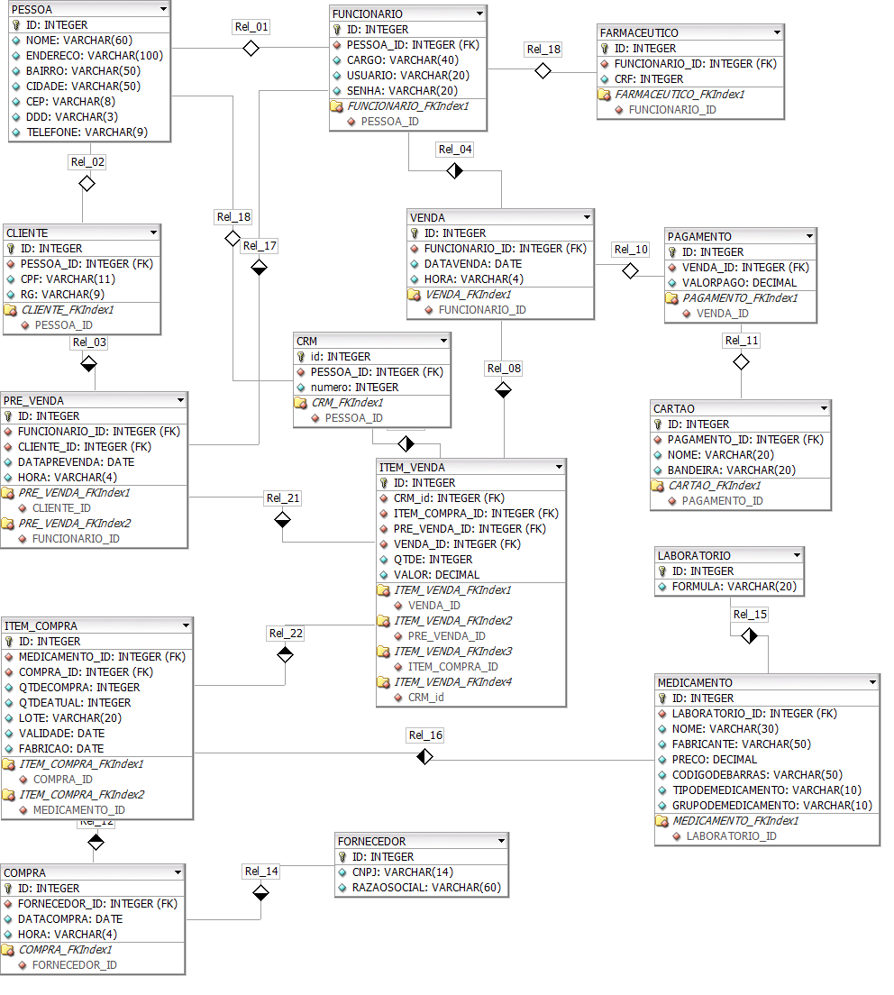Figura 06: Projeto Lógico de Banco de Dados

Projeto Físico do Banco de Dados: Tipificação dos Atributos, Obrigatoriedade e Unicidade

Tabela Pessoa
Atributos | Tipo | Tam. | Descrição | Unicidade | Obrigatório
id | Integer |  | Identificação da pessoa. | PK | Sim
Nome | Varchar | 50 | Nome da pessoa. |  | Sim
Endereco | Varchar | 50 | Endereço da pessoa. |  | Sim
Cidade | Varchar | 50 | Documento de identidade. |  | Sim
CEP | Varchar | 8 | CEP da residência da pessoa. |  | Sim
DDD | Varchar | 3 | Código do telefone da cidade. |  | Sim
Telefone | Varchar | 9 | Telefone da pessoa. |  | Sim
Tabela 37: Tabela – Pessoa

Tabela Funcionário
Atributos | Tipo | Tam | Descrição | Unicidade | Obrigatório
id | Integer |  | Identificação do funcionário | PK | Sim
Pessoa_id | Integer |  | Identificação da pessoa. | FK | Sim
Cargo | Varchar | 40 | Tipo de cargo do funcionário |  | Sim
Usuário | Varchar | 20 | Nome do funcionário |  | Sim
Senha | Varchar | 20 | Senha do funcionário |  | Sim
Tabela 38: Tabela – Funcionario

Tabela Farmaceutico
Atributos | Tipo | Tam | Descrição | Unicidade | Obrigatório
Id | Integer |  | Identif. do Farmacêutico. | PK | Sim
Funcionario_id | Integer |  | Identif do funcionário. | FK | Sim
CRF | Interger |  | Reg. de farmacêutico formado |  | Sim
Tabela 39: Tabela – Farmaceutico

Tabela Cliente
Atributos | Tipo | Tam | Descrição | Unicidade | Obrigatório
id | Integer |  | Identificação do cliente | PK | Sim
Pessoa_id | Integer |  | Identificação da pessoa. | FK | Sim
CPF | Varchar | 11 | Identificação do cliente. |  | Sim
RG | Varchar | 9 | Identificação do cliente. |  | Sim
Tabela 40: Tabela – Cliente

Tabela Venda
Atributos | Tipo | Tam | Descrição | Unicidade | Obrigatório
id | Integer |  | Identificação do da venda. | PK | Sim
Funcionario_id | Integer |  | Identificação do funcionário. | FK | Sim
DataVenda | Date |  | Data realização da venda |  | Sim
Hora | Varchar | 4 | Hora realização da venda |  | Sim
Tabela 41: Tabela – Venda

Tabela Pagamento
Atributos | Tipo | Tam | Descrição | Unicidade | Obrigatório
id | Integer |  | Identificação do pagamento | PK | Sim
Venda_id | integer |  | Identificação do da venda. | FK | Sim
ValorPago | Decimal |  | Valor pago |  | Sim
Tabela 42: Tabela – Pagamento

Tabela Cartao
Atributos | Tipo | Tam | Descrição | Unicidade | Obrigatório
id | Integer |  | Identificação do cartão. | PK | Sim
ValorPago | Decimal |  | Valor pago | FK | Sim
Nome | Varchar | 20 | Nome do cartão do cliente |  | Sim
Bandeira | Varchar | 20 | Nome da bandeira do cartão |  | Sim
Tabela 43: Tabela – Cartao

Tabela PreVenda
Atributos | Tipo | Tam | Descrição | Unicidade | Obrigatório
id | Integer |  | Identif. da prevenda. | PK | Sim
Funcionario_id | Integer |  | Identif do funcionário. | FK | Sim
Cliente_id | integer |  | Nome do cliente | FK | Sim
DataPreVenda | Date |  | Data realização da prevenda |  | Sim
Hora | Varchar | 4 | Hora realização da prevenda |  | Sim
Tabela 44: Tabela – PreVenda

Tabela Item Venda
Atributos | Tipo | Tam | Descrição | Unicidade | Obrigatório
id | Integer |  | Identif. do item venda. | PK | Sim
Item_compra_id | Integer |  | Identif. Itens de compras. | FK | Sim
Pré_venda_id | intger |  | Identif. pré venda. | FK | Sim
Venda_id | Integer |  | Identif. do da venda. | FK | Sim
QTDE | integer |  | Quantidade de itens venda |  | Sim
valor | Decimal |  | Valor da venda |  | Sim
Tabela 45: Tabela – Item Venda

Tabela Item Compra
Atributos | Tipo | Tam | Descrição | Unicidade | Obrigatório
id | Integer |  | Identif da item de compra. | PK | Sim
Medicamento_id | Integer |  | Identif do medicamento | FK | Sim
compra_id | Integer |  | Identif do item compra | FK | Sim
QTDEcompra | Integer |  | Quantidade de compra |  | Sim
QTDEatual | Integer |  | Quantidade de compra atual |  | Sim
Lote | Varchar | 20 | Lote do medicamento |  | Sim
Validade | Date |  | Data da valid. do medicamento |  | Sim
Fabricao | Date |  | Data de fabric. do medicamento |  | Sim
Tabela 46: Tabela – Item Compra

Tabela Compra
Atributos | Tipo | Tam | Descrição | Unicidade | Obrigatório
id | Integer |  | Identificação da compra. | PK | Sim
Fornecedor_id | Integer |  | Identificação do fornecedor | FK | Sim
Datacompra | Date |  | Data da compra |  | Sim
Hora | Varchar | 4 | Hora da compra. |  | Sim
Tabela 47: Tabela – Compra

Tabela Medicamento
Atributos | Tipo | Tam | Descrição | Unicidade | Obrigatório
id | Integer |  | Identificação do medicamento. | PK | Sim
Laboratório_id | Integer |  | Identificação do laboratório | FK | Sim
preco | Decimal |  | Preço do medicamento |  | Sim
nome | Varchar | 30 | Nome do medicamento |  | Sim
fabricante | Varchar | 50 | Nome do fabricante |  | Sim
codigodebarras | Varchar | 50 | Código de barras do medicamento |  | Sim
tipodemedicamento | Varchar | 10 | Tipo de medicamento |  | Sim
grupodemedicamento | Varchar | 10 | Grupo de medicamento |  | Sim
Tabela 48: Tabela – Medicamento

Tabela Laboratorio
Atributos | Tipo | Tam | Descrição | Unicidade | Obrigatório
id | Integer |  | Identificação do laboratorio. | PK | Sim
Formula | Varchar | 20 | Fórmula do medicamento |  | Sim
Tabela 49: Tabela – Laboratorio

Tabela Fornecedor
Atributos | Tipo | Tam | Descrição | Unicidade | Obrigatório
id | Integer |  | Identificação do fornecedor | PK | Sim
CNPJ | Varchar | 14 | CNPJ do fornecedor |  | Sim
Razaosocial | Varchar | 60 | Razão social do fornecedor |  | Sim
Tabela 50: Tabela – Fornecedor

Tabela CRM
Atributos | Tipo | Tam | Descrição | Unicidade | Obrigatório
id | Integer |  | Identificação do CRM | PK | Sim
numero | Varchar | 10 | número do fornecedor |  | Sim
Tabela 51: Tabela – Fornecedor

Tabelas de Composição do Sistema

Tabela Fornecedor
CREATE TABLE FORNECEDOR (
ID INTEGER UNSIGNED NOT NULL AUTO_INCREMENT,
CNPJ VARCHAR(14) NULL,
RAZAOSOCIAL VARCHAR(60) NULL,
PRIMARY KEY(ID)
);

Tabela Laboratorio
CREATE TABLE LABORATORIO (
ID INTEGER UNSIGNED NOT NULL AUTO_INCREMENT,
FORMULA VARCHAR(20) NULL,
PRIMARY KEY(ID)
);

Tabela Pessoa
CREATE TABLE PESSOA (
ID INTEGER UNSIGNED NOT NULL AUTO_INCREMENT,
NOME VARCHAR(60) NULL,
ENDERECO VARCHAR(100) NULL,
BAIRRO VARCHAR(50) NULL,
CIDADE VARCHAR(50) NULL,
CEP VARCHAR(8) NULL,
DDD VARCHAR(3) NULL,
TELEFONE VARCHAR(9) NULL,
PRIMARY KEY(ID)
);

Tabela Medicamento
CREATE TABLE MEDICAMENTO (
ID INTEGER UNSIGNED NOT NULL AUTO_INCREMENT,
LABORATORIO_ID INTEGER UNSIGNED NOT NULL,
NOME VARCHAR(30) NULL,
FABRICANTE VARCHAR(50) NULL,
PRECO DECIMAL NULL,
CODIGODEBARRAS VARCHAR(50) NULL,
TIPODEMEDICAMENTO VARCHAR(10) NULL,
GRUPODEMEDICAMENTO VARCHAR(10) NULL,
PRIMARY KEY(ID),
INDEX MEDICAMENTO_FKIndex1(LABORATORIO_ID),
FOREIGN KEY(LABORATORIO_ID)
REFERENCES LABORATORIO(ID)
ON DELETE NO ACTION
ON UPDATE NO ACTION
);

Tabela Compra
CREATE TABLE COMPRA (
ID INTEGER UNSIGNED NOT NULL AUTO_INCREMENT,
FORNECEDOR_ID INTEGER UNSIGNED NOT NULL,
DATACOMPRA DATE NULL,
HORA VARCHAR(4) NULL,
PRIMARY KEY(ID),
INDEX COMPRA_FKIndex1(FORNECEDOR_ID),
FOREIGN KEY(FORNECEDOR_ID)
REFERENCES FORNECEDOR(ID)
ON DELETE NO ACTION
ON UPDATE NO ACTION
);

Tabela Cliente
CREATE TABLE CLIENTE (
ID INTEGER UNSIGNED NOT NULL AUTO_INCREMENT,
PESSOA_ID INTEGER UNSIGNED NULL,
CPF VARCHAR(11) NULL,
RG VARCHAR(9) NULL,
PRIMARY KEY(ID),
INDEX CLIENTE_FKIndex1(PESSOA_ID),
FOREIGN KEY(PESSOA_ID)
REFERENCES PESSOA(ID)
ON DELETE NO ACTION
ON UPDATE NO ACTION
);

Tabela Funcionario
CREATE TABLE FUNCIONARIO (
ID INTEGER UNSIGNED NOT NULL AUTO_INCREMENT,
PESSOA_ID INTEGER UNSIGNED NULL,
CARGO VARCHAR(40) NOT NULL,
USUARIO VARCHAR(20) NOT NULL,
SENHA VARCHAR(20) NOT NULL,
PRIMARY KEY(ID),
INDEX FUNCIONARIO_FKIndex1(PESSOA_ID),
FOREIGN KEY(PESSOA_ID)
REFERENCES PESSOA(ID)
ON DELETE NO ACTION
ON UPDATE NO ACTION
);

Tabela Farmaceutico
CREATE TABLE FARMACEUTICO (
ID INTEGER UNSIGNED NOT NULL AUTO_INCREMENT,
FUNCIONARIO_ID INTEGER UNSIGNED NOT NULL,
CRF INTEGER UNSIGNED NULL,
PRIMARY KEY(ID),
INDEX FARMACEUTICO_FKIndex1(FUNCIONARIO_ID),
FOREIGN KEY(FUNCIONARIO_ID)
REFERENCES FUNCIONARIO(ID)
ON DELETE NO ACTION
ON UPDATE NO ACTION
);

Tabela Pre_Venda
CREATE TABLE PRE_VENDA (
ID INTEGER UNSIGNED NOT NULL AUTO_INCREMENT,
FUNCIONARIO_ID INTEGER UNSIGNED NOT NULL,
CLIENTE_ID INTEGER UNSIGNED NOT NULL,
DATAPREVENDA DATE NULL,
HORA VARCHAR(4) NULL,
PRIMARY KEY(ID),
INDEX PRE_VENDA_FKIndex1(CLIENTE_ID),
INDEX PRE_VENDA_FKIndex2(FUNCIONARIO_ID),
FOREIGN KEY(CLIENTE_ID)
REFERENCES CLIENTE(ID)
ON DELETE NO ACTION
ON UPDATE NO ACTION,
FOREIGN KEY(FUNCIONARIO_ID)
REFERENCES FUNCIONARIO(ID)
ON DELETE NO ACTION
ON UPDATE NO ACTION
);

Tabela Item_Compra
CREATE TABLE ITEM_COMPRA (
ID INTEGER UNSIGNED NOT NULL AUTO_INCREMENT,
MEDICAMENTO_ID INTEGER UNSIGNED NOT NULL,
COMPRA_ID INTEGER UNSIGNED NOT NULL,
QTDECOMPRA INTEGER UNSIGNED NULL,
QTDEATUAL INTEGER UNSIGNED NULL,
LOTE VARCHAR(20) NULL,
VALIDADE DATE NULL,
FABRICAO DATE NULL,
PRIMARY KEY(ID),
INDEX ITEM_COMPRA_FKIndex1(COMPRA_ID),
INDEX ITEM_COMPRA_FKIndex2(MEDICAMENTO_ID),
FOREIGN KEY(COMPRA_ID)
REFERENCES COMPRA(ID)
ON DELETE NO ACTION
ON UPDATE NO ACTION,
FOREIGN KEY(MEDICAMENTO_ID)
REFERENCES MEDICAMENTO(ID)
ON DELETE NO ACTION
ON UPDATE NO ACTION
);

Tabela Venda
CREATE TABLE VENDA (
ID INTEGER UNSIGNED NOT NULL AUTO_INCREMENT,
FUNCIONARIO_ID INTEGER UNSIGNED NOT NULL,
DATAVENDA DATE NULL,
HORA VARCHAR(4) NULL,
PRIMARY KEY(ID),
INDEX VENDA_FKIndex1(FUNCIONARIO_ID),
FOREIGN KEY(FUNCIONARIO_ID)
REFERENCES FUNCIONARIO(ID)
ON DELETE NO ACTION
ON UPDATE NO ACTION
);

Tabela Pagamento
CREATE TABLE PAGAMENTO (
ID INTEGER UNSIGNED NOT NULL AUTO_INCREMENT,
VENDA_ID INTEGER UNSIGNED NOT NULL,
VALORPAGO DECIMAL NULL,
PRIMARY KEY(ID),
INDEX PAGAMENTO_FKIndex1(VENDA_ID),
FOREIGN KEY(VENDA_ID)
REFERENCES VENDA(ID)
ON DELETE NO ACTION
ON UPDATE NO ACTION
);

Tabela Cartao
CREATE TABLE CARTAO (
ID INTEGER UNSIGNED NOT NULL AUTO_INCREMENT,
PAGAMENTO_ID INTEGER UNSIGNED NOT NULL,
NOME VARCHAR(20) NULL,
BANDEIRA VARCHAR(20) NULL,
PRIMARY KEY(ID),
INDEX CARTAO_FKIndex1(PAGAMENTO_ID),
FOREIGN KEY(PAGAMENTO_ID)
REFERENCES PAGAMENTO(ID)
ON DELETE NO ACTION
ON UPDATE NO ACTION
);

Tabela Item_Venda
CREATE TABLE ITEM_VENDA (
ID INTEGER UNSIGNED NOT NULL AUTO_INCREMENT,
ITEM_COMPRA_ID INTEGER UNSIGNED NOT NULL,
PRE_VENDA_ID INTEGER UNSIGNED NOT NULL,
VENDA_ID INTEGER UNSIGNED NOT NULL,
QTDE INTEGER UNSIGNED NULL,
VALOR DECIMAL NULL,
PRIMARY KEY(ID),
INDEX ITEM_VENDA_FKIndex1(VENDA_ID),
INDEX ITEM_VENDA_FKIndex2(PRE_VENDA_ID),
INDEX ITEM_VENDA_FKIndex3(ITEM_COMPRA_ID),
FOREIGN KEY(VENDA_ID)
REFERENCES VENDA(ID)
ON DELETE NO ACTION
ON UPDATE NO ACTION,
FOREIGN KEY(PRE_VENDA_ID)
REFERENCES PRE_VENDA(ID)
ON DELETE NO ACTION
ON UPDATE NO ACTION,
FOREIGN KEY(ITEM_COMPRA_ID)
REFERENCES ITEM_COMPRA(ID)
ON DELETE NO ACTION
ON UPDATE NO ACTION
);

Tabela CRM

CREATE TABLE CRM (

id INTEGER UNSIGNED NOT NULL AUTO_INCREMENT,

PESSOA_ID INTEGER UNSIGNED NOT NULL,

numero INTEGER UNSIGNED NULL,

PRIMARY KEY(id),

INDEX CRM_FKIndex1(PESSOA_ID),

FOREIGN KEY(PESSOA_ID)

REFERENCES PESSOA(ID)

ON DELETE NO ACTION

ON UPDATE NO ACTION

);

REFERÊNCIA BIBLIOGRÁFICA
a) Livros
GUEDES, Gilleanes T.A. UML 2: Uma abordagem prática. São Paulo: Novatec, 2010.

BEZERRA, Eduardo. Princípio de Análise e Projeto de Sistemas com UML . . : Campus, 2002

BEIGHLEY, Linn. Use a Cabeça SQL, Alta Books, 2008
b) Documento Eletrônico
FACULDADES INTEGRADAS SIMONSEN. Manual TCC - Orientação para Elaboração de Trabalhos Acadêmicos. Rio de Janeiro, 2007. Disponível em: http://www.simonsen.br/pdf/manual-tcc-graduação.pdf. Acesso em: 6 jun. 2013.

